МУНИЦИПАЛЬНОЕ БЮДЖЕТНОЕ ОБЩЕОБРАЗОВАТЕЛЬНОЕ УЧРЕЖДЕНИЕ МАРГАРИТОВСКАЯ СРЕДНЯЯ ОБЩЕОБРАЗОВАТЕЛЬНАЯ ШКОЛА
АЗОВСКОГО РАЙОНА
(МБОУ Маргаритовская СОШ Азовского района)
ПРИКАЗ
(по основной деятельности)
19.01.2023г.
О создании Центров детских инициатив
На основании приказа Азовского РОО от 18.01.2023г. № 35 « О создании Центров детских инициатив в общеобразовательных организациях Азовского района»
ПРИКАЗЫВАЮ:
- Создать Центр детских инициатив.
- На советника директора по воспитанию и взаимодействию с детскими общественными объединениями М.В. Казиеву возложить обязанность руководителя Центра детских инициатив.
З. Утвердить план работы Центра детских инициатив на 2-е полугодие 2022/2023 учебного года.
Приложение: 1 экземпляр , на 3-х листах.
4. Контроль исполнения приказа оставляю за собой.

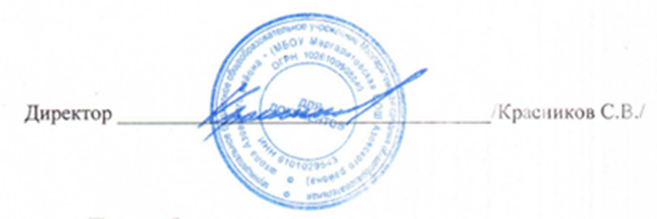

Приложение 1 к приказу от
19.01.2023 № 03
МУНИЦИПАЛЬНОЕ БЮДЖЕТНОЕ ОБЩЕОБРАЗОВАТЕЛЬНОЕ УЧРЕЖДЕНИЕ МАРГАРИТОВСКАЯ СРЕДНЯЯ ОБЩЕОБРАЗОВАТЕЛЬНАЯ ШКОЛА АЗОВСКОГО РАЙОНА
(МБОУ Маргаритовская СОШ Азовского района)

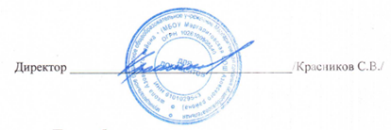

План работы
Центра детских инициатив
МБОУ Маргаритовской СОШ
Азовского района
на 2 полугодие 2022-2023 учебного года
11/11 |  | Содержание деятельности | Ответственный | Срок исполнения
1. |  | Работа с Активом школы и Советом Старшеклассников | Советник директора по воспитанию | еженедельно
 |  | Оформление пространства ЦДИ | Советник директора по воспитанию | январь- август
з. |  | Работа Штаба по воспитательной работе | Заместитель директора по воспитательной работе  Советник директора по воспитанию | 1 раз в четверть
 |  | Работа по плану внеурочной деятельности «Орлята России» | Советник директора по воспитанию руководитель МО начальных ассов | январь-май
5. |  | Подготовка обучающихся к участию в проектах и конкурсах  ДГП ,РДДМ | Советник директора по воспитанию | январь-май
6 |  | Работа по плану волонтерского отряда в рамках ДЕД | Советник директора по воспитанию, педагог-организатор ОБЖ | январь-май
7 |  | Работа по плану «Знаменная группа» в рамках ДЕД | Советник директора по воспитанию  Педагог-организатор ОБЖ | январь-май
8 |  | Подготовка и проведение мероприятий в рамках ДЕД  «День российского студенчества» | Советник директора по воспитанию | 18-25 января

9. |  | Подготовка и проведение мероприятий в рамках ДЕД  «День полного освобождения Ленинграда от фашистской блокады» | Советник директора по воспитанию | 3-27 января
10. |  | Подготовка и проведение мероприятий в рамках ДЕД «День освобождения Красной армией крупнейшего ”лагеря смерти“ Аушвиц-Биркенау (Освенцима) - День памяти жертв Холокоста» | Советник директора по воспитанию | 3-27 января
11. |  | Подготовка и проведение мероприятий, посвященных 80-летию освобождения Ростовской области от немецко-фашистских захватчиков. | Советник директора по воспитанию | 9 — 31 января
12. |  | Подготовка и проведение мероприятий в рамках ДЕД «80 лет со дня победы Вооруженных сил СССР над армией гитлеровской Германии в 1943 в Сталин адской битве» | Советник директора по воспитанию | 30 января — 2 февраля
13. |  | Подготовка и проведение мероприятий в рамках ДЕД  «День российской науки» | Советник директора по воспитанию | З -- 8 февраля
14. |  | Подготовка и проведение мероприятий в рамках ДЕД «День памяти о россиянах, исполнивших служебный долг за пределами Отечеств» | Советник директора по воспитанию | 10-15 февраля
15. |  | Подготовка и проведение мероприятий в рамках ДЕД  «Международный день родного зыка» | Советник директора по воспитанию | 16 - 21 февраля
16. |  | Подготовка и проведение мероприятий в рамках ДЕД  «День защитников Отечества» | Советник директора по воспитанию | 15-22 февраля
17. |  | Проведение мероприятий, посвящённых 200-летию со дня рождения КД. Ушинского в формате дня единых действий. | Советник директора по воспитанию | 8 февраля — З марта
18. |  | Подготовка и проведение мероприятий в рамках ДЕД  «Международный женский день» | Советник директора по воспитанию | — 7 марта
19. |  | Проведение мероприятий, освящённых 135-летию со дня рождения АС. Макаренко в формате дня единых действий. | Советник директора по воспитанию | 9-12 марта

20. |  | Подготовка и проведение мероприятий в рамках ДЕД  «День воссоединения Крыма с  Россией» | Советник директора по воспитанию | 13-17 марта
21. |  | Подготовка и проведение мероприятий в рамках ДЕД  «Всемирный день театра» | Советник директора по воспитанию | 1-24 марта
22. |  | Подготовка и проведение мероприятий в рамках ДЕД  «День космонавтики, 65 лет со дня запуска СССР первого искусственного спутника Земли» | Советник директора по воспитанию | 5-12 апреля
23. |  | Подготовка и проведение мероприятий в рамках ДЕД «День памяти о геноциде советского народа нацистами и их пособниками в годы Великой Отечественной войны» | Советник директора по воспитанию | 14-19 апреля
24. |  | Подготовка и проведение мероприятий в рамках ДЕД  «Всемирный день Земли» | Советник директора по воспитанию | 17-21 апреля
25. |  | Подготовка и проведение мероприятий в рамках ДЕД «День российского парламентаризма» | Советник директора по воспитанию | 4-27 апреля
26. |  | Подготовка и проведение мероприятий в рамках ДЕД «Праздник Весны и Труда» | Советник директора по воспитанию | 4-28 апреля
27. |  | Подготовка и проведение мероприятий в рамках ДЕД  «День Победы» | Советник директора по воспитанию | 7 апреля — 7 мая
28. |  | Подготовка и проведение мероприятий в рамках ДЕД «День детский общественных организаций России» | Советник директора по воспитанию | 13-19 мая
29. |  | Подготовка и проведение мероприятий в рамках ДЕД «День славянской письменности и культуры» | Советник директора по воспитанию | 19-24 мая

